考生疫情防控须知
为保障广大考生和考务工作人员生命安全和身体健康，确保广东省体育局直属事业单位2020年公开招聘笔试工作安全进行，请所有考生知悉、理解、配合笔试防疫的措施和要求。
一、温馨提示：按照国家疫情防控有关政策要求，中高风险等级地区要尽量减少不必要的人员流动，避免人员聚集。
二、“粤康码”为绿码且健康状况正常，经现场测量体温正常(37.3℃以下)的考生可正常参加笔试。
三、有以下情形之一的考生不能参加笔试
1. 正处于隔离治疗期的确诊病例、无症状感染者，以及隔离期未满的密切接触者、密切接触者的密切接触者；
2. 笔试前21天内有国外和港台旅居史的报考者不能参加考试；
3. 笔试前14天内有国内疫情高风险区域人员接触史或驻留；
4. 笔试前14天内有国内疫情中风险区域人员接触史或驻留，且未持当地指挥部批准证明和72小时内有效核酸检测阴性证明的考生。
四、有以下情形之一的考生安排至隔离考场考试
1.“粤康码”为红黄码（确诊病例、无症状感染者、密切接触者除外），不在隔离期内并能提供考前7天内核酸检测阴性证明的；
2.考前14天内有国内中风险地区旅居史，且持当地指挥部批准证明和72小时内有效核酸检测阴性证明的；
3.考前14天内（不含考试当天）有发热等疑似症状，能提供考前7天内核酸检测阴性证明的；
4.现场测量体温不正常(体温≥37.3℃)，在临时观察区适当休息后使用水银体温计再次测量体温仍然不正常，且经卫生专业人员会同考点研判认为具备继续参加考试条件的；
5.发生本地疫情时，防控区域内除不能参加考试四种情形外的考生，须持有一次72小时内有效核酸阴性证明。
五、以下考生须提供考前7天内广东省内的核酸检测阴性证明
考前14天内从国内中、高风险区域所在地级市（直辖市为区）的其他地区（无中、高风险地区旅居史）进入广东的考生。
六、考生考前准备事项
(一)通过“粤康码”申报健康状况。
考生应自4月17日起，每天在“粤康码”完成健康状况申报直到考试当天。开考前，如果有旅居史、接触史、相关症状出现等变化的，须及时在“粤康码”进行申报更新。
(二)考生须自备口罩。
(三)提前做好出行安排。
1.考生应提前了解考点入口位置和前往线路。(因防疫管理，考生无法进入考点熟悉考场)
2.因考点内疫情防控管理要求，社会车辆禁止进入考点。
3.因防疫检测要求，考生务必至少在开考前1小时到达考点，验证入场。逾期到场，耽误考试时间的，责任自负。
4.在考点门口入场时，提前准备好身份证、准考证，行程卡以及其他相关证明，并出示“粤康码”备查。
七、考生考试期间义务
(一)配合和服从防疫管理。
1.所有考生在考点考场期间须全程配带口罩，进行身份核验时须摘除口罩。
2.自觉配合完成检测流程后，从规定通道进入考点。进考点后在规定区域活动，考后及时离开。
3.如有相应症状或经检测发现有异常情况的，要按规定服从“不得参加考试”或“就诊”等相关处置。
(二)关注身体状况。
考试期间考生出现发热(体温≥37.3℃)、咳嗽等异常症状的，应及时报告并自觉服从考试现场工作人员管理。经卫生专业人员会同考点研判认为具备继续参加考试条件的，安排在备用考场继续考试。
八、有关要求
(一)考生在打印准考证前应认真阅读考试相关规定和纪律要求、防疫要求，并在考前一天截屏打印“通信大数据行程卡”（签名、写上联系电话）显示7天内未到过国内疫情中、高风险地区或境外旅居记录（当日更新）。行程卡打印件签名并注明联系方式，在进入考点时交到检查处。步骤如下：
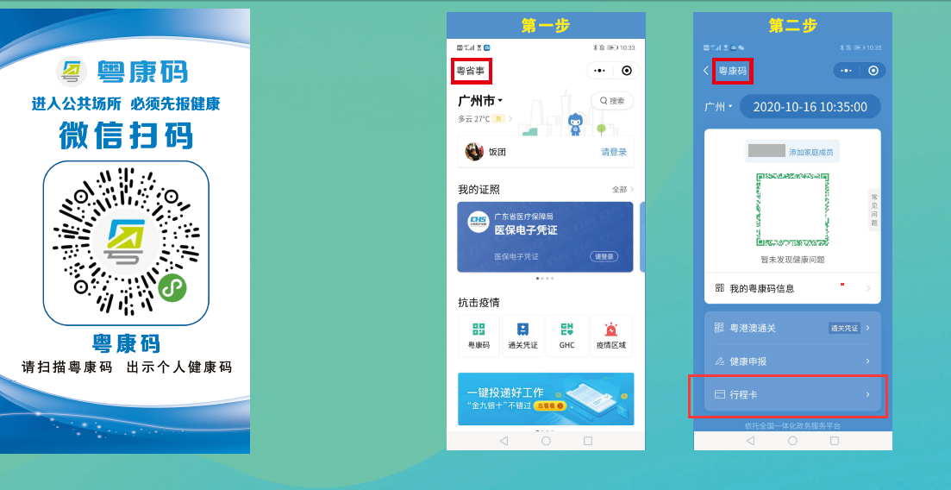

(二)考生不配合考试防疫工作、不如实报告健康状况，隐瞒或谎报旅居史、接触史、健康状况等疫情防控信息，提供虚假防疫证明材料(信息)的，取消考试资格。造成不良后果的，依法追究其法律责任。

